4. Webové stránky a jejich využití
Webovými stránkami se rozumí ty, jejichž obsah určuje a kontroluje sám podnik, včetně stránek společných s jiným právním subjektem. Jde o vlastní prezentaci pod vlastním jménem, a nikoli o prezentaci sice o firmě, ale udržovanou jiným subjektem jeho jménem či v rámci nějaké služby (např. v rámci katalogů firem nebo informačních serverů).

Hlavní zjištění
- V lednu 2012 disponovalo v České republice webovými stránkami bezmála 80 % podniků s deseti a více zaměstnanci. Oproti roku 2000, kdy mělo webovou stránku 40 % podniků, se jejich podíl zdvojnásobil. Nárůst podílu podniků s webovými stránkami však nebyl zcela plynulý, kdy do konce roku 2004 vzrostlo jejich zastoupení o 27 procentních bodů. Od roku 2006 pak již podíl podniků s webovými stránkami narůstal pozvolna.
- V případě velkých i středních firem má webové stránky již cca 90 % z nich, ani malé podniky se 77 % však nijak výrazně nezaostávají. Asi nebude žádným překvapením, že v některých odvětvích, jako je např. Ubytování, Činnost cestovních agentur a kanceláří, Informační a komunikační činnosti nebo také Peněžnictví a pojišťovnictví je 90% vybavenost webovými stránkami i mezi malými podniky s 10 až 49 zaměstnanci.
- Nadpoloviční většina podniků v České republice, konkrétně 65 %, si nechala, podle údajů z ledna 2012, své webové stránky vytvořit externí firmou. Necelá polovina podniků (47 %) si pak dále nechává webové stránky externí firmou také spravovat. Mezi jednotlivými velikostními kategoriemi podniků nejsou, v případě tohoto ukazatele, zaznamenány významné rozdíly.
- V případě existence cizojazyčných webových stránek podniků platí, že existují poměrně významné v závislosti na oboru, ve kterém daná firma podniká a zda své výrobky a služby nabízí i do zahraničí. Např. všechny velké podniky z oboru Ubytování v lednu 2012 uvedly, že měly dostupný obsah svých webových stránek i v cizím jazyce. Naopak nejmenší podíl vykazovaly malé podniky ze stavebnictví. Obecně převažují webové stránky v anglickém jazyce, které má 31 % podniků a dále v jazyce německém (16 %).
- Nejčastější službou, kterou podnikové webové stránky ve vztahu ke svým zákazníkům nabízejí, je prohlížení si katalogů a ceníků nabízených výrobků a služeb. Tato možnost byla k dispozici na 46 % webových stránek. Z 34 % podnikových webových stránek si mohl zákazník objednat či rezervovat jejich produkt. Po objednání produktu ho bylo možné z 16 % webových stránek také zaplatit. V případě možnosti učinit on-line platbu došlo meziročně k významnému nárůstu, kdy v lednu 2011 bylo možné zaplatit produkt z pouhých 4,5 % webových stránek podniků.
- Již méně často nabízenou službou na webových stránkách podniků byla v lednu 2012 možnost konfigurovat/přizpůsobit si standardně nabízený výrobek nebo službu podle svých požadavků, to umožňovalo 10 % podnikových webů. Ze 7 % stránek pak bylo možné sledovat stav vyřizované zakázky.
Graf 4.1: Podniky* v ČR s webovými stránkami
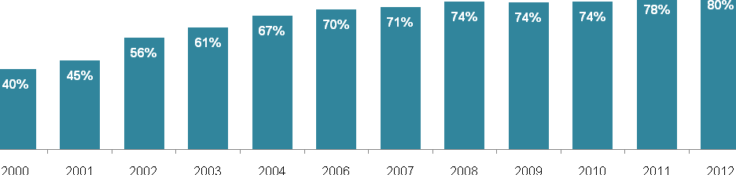
*podíl na celkovém počtu podniků v dané velikostní a odvětvové skupině (v %)

podíl na celkovém počtu podniků v dané velikostní a odvětvové skupině (v %)
Tab. 4.1: Podniky v ČR s webovými stránkami, leden 2012
 | Celkem | podle vytvoření/správy |  | podle jazykové verze
 | Celkem | vytvořené externí firmou | spravované externí firmou | anglická | německá
Podniky celkem (10+) | 79,8 | 64,9 | 46,7 | 30,7 | 16,1
Velikost podniku
10–49 zaměstnanců | 77,1 | 62,8 | 45,0 | 24,7 | 12,3
50–249 zaměstnanců | 89,9 | 73,6 | 52,8 | 51,4 | 30,4
250 a více zaměstnanců | 93,1 | 72,6 | 55,7 | 67,9 | 34,7
Odvětví (ekonomická činnost)
Zpracovatelský průmysl | 80,2 | 65,8 | 46,7 | 41,4 | 26,4
Výroba a rozvod energie, plynu, tepla | 81,1 | 66,1 | 46,0 | 20,2 | 8,3
Stavebnictví | 83,8 | 68,9 | 48,1 | 13,0 | 5,2
Obchod; opravy motorových vozidel | 79,6 | 67,1 | 50,9 | 22,6 | 9,0
Doprava a skladování | 63,1 | 48,8 | 40,7 | 24,5 | 17,1
Ubytování, stravování a pohostinství | 75,8 | 66,4 | 46,9 | 35,7 | 24,3
Informační a komunikační činnosti | 94,7 | 45,9 | 27,1 | 50,4 | 11,2
Peněžnictví a pojišťovnictví | 93,2 | 81,0 | 62,5 | 50,9 | 12,2
Činnosti v oblasti nemovitostí | 79,9 | 71,0 | 47,6 | 32,8 | 12,0
Profesní, vědecké a technické čin. | 87,5 | 71,4 | 46,5 | 42,3 | 14,7
Administrativní a podpůrné činnosti | 71,5 | 55,4 | 41,3 | 25,2 | 12,8

Tab. 4.2: Funkcionality webových stránek podniků v ČR, leden 2012
 | zveřejněné katalogy/ ceníky | možnost konfigurace produktu/ služby | možnost objednávky/ rezervace | možnost platby | možnost sledovat stav zakázky
Podniky celkem (10+) | 45,7 | 10,4 | 33,8 | 15,9 | 7,3
Velikost podniku
10–49 zaměstnanců | 44,0 | 9,7 | 33,4 | 15,7 | 6,6
50–249 zaměstnanců | 51,9 | 13,4 | 36,6 | 16,8 | 9,2
250 a více zaměstnanců | 53,8 | 13,5 | 29,1 | 17,9 | 12,8
Odvětví (ekonomická činnost)
Zpracovatelský průmysl | 48,0 | 9,2 | 29,8 | 13,3 | 4,7
Výroba a rozvod energie, plynu, tepla | 48,0 | 8,0 | 24,2 | 7,2 | 3,2
Stavebnictví | 31,1 | 6,4 | 24,0 | 10,3 | 4,9
Obchod; opravy motorových vozidel | 58,9 | 15,6 | 44,4 | 24,5 | 13,3
Doprava a skladování | 20,8 | 7,7 | 25,1 | 11,0 | 5,9
Ubytování, stravování a pohostinství | 61,0 | 11,3 | 52,7 | 17,3 | 5,6
Informační a komunikační činnosti | 54,3 | 19,0 | 44,4 | 30,4 | 14,6
Peněžnictví a pojišťovnictví | 58,5 | 31,7 | 47,4 | 21,2 | 20,5
Činnosti v oblasti nemovitostí | 34,8 | 6,8 | 24,1 | 10,8 | 8,1
Profesní, vědecké a technické čin. | 29,4 | 4,4 | 23,8 | 11,3 | 3,8
Administrativní a podpůrné činnosti | 35,4 | 11,5 | 32,7 | 13,1 | 5,6

Graf 4.2: On-line služby na webových stránkách podniků
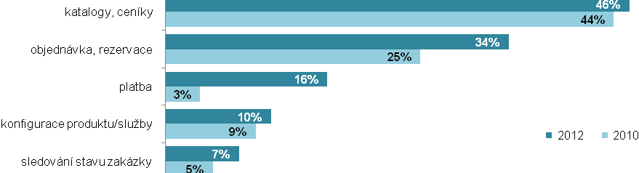
Zdroj: Český statistický úřad 2012

